**Лабораторная работа №3**

Выполнил студент ИСП9-21-2 Алексеев Иван Викторович

**Цель:** разработка модуля демо-версии настольного приложения банка

для открытия вкладов в автоматическом режиме под операционную систему Windows.

**Задачи:**

* Создание базы данных клиентов
* Создание интерфейса
* Создания функций

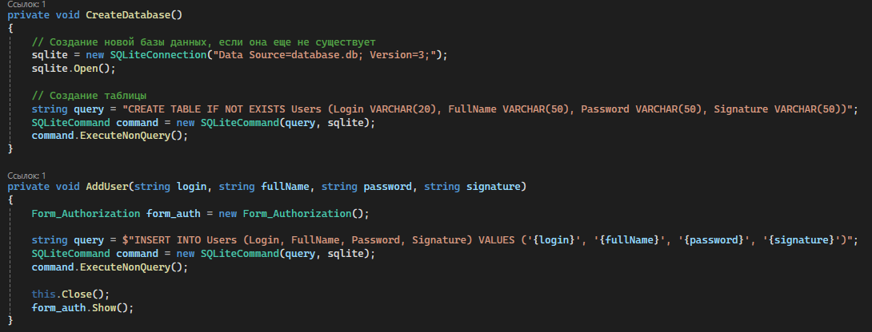

Рисунок 1 - Создание базы данных и добавление новых клиентов

1. **Создание интерфейса**

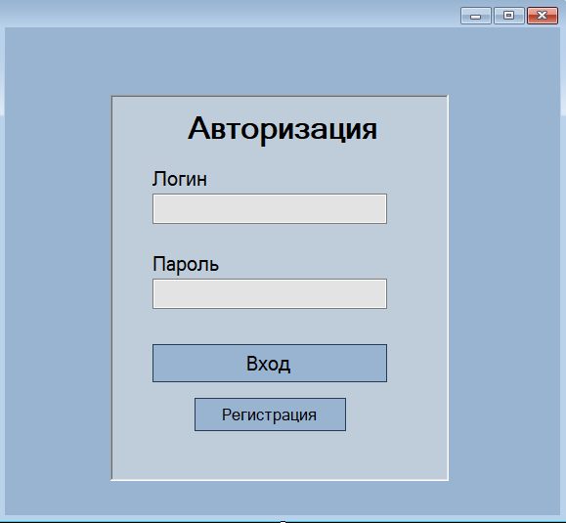

Рисунок 2 - Окно авторизации

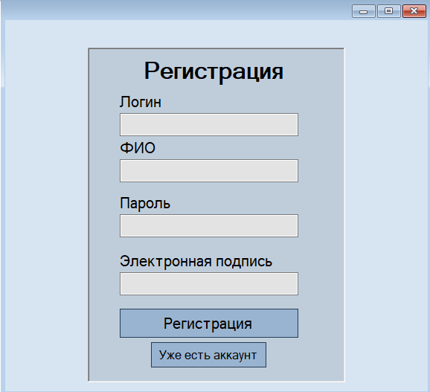

Рисунок 3 - Окно регистрации, в случае если нету аккаунта

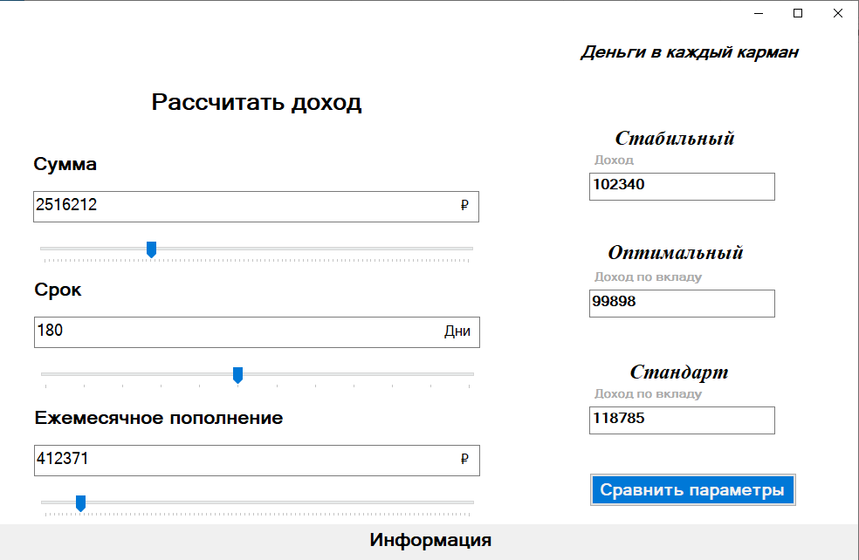

Рисунок 4 - Калькулятор дохода

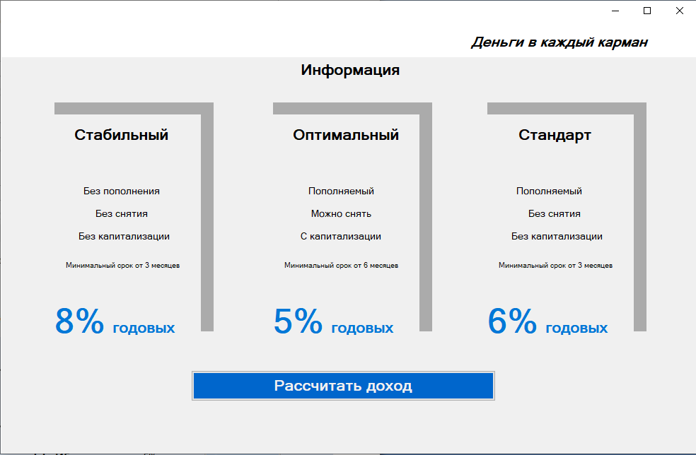

Рисунок 5 - Информация о вкладах

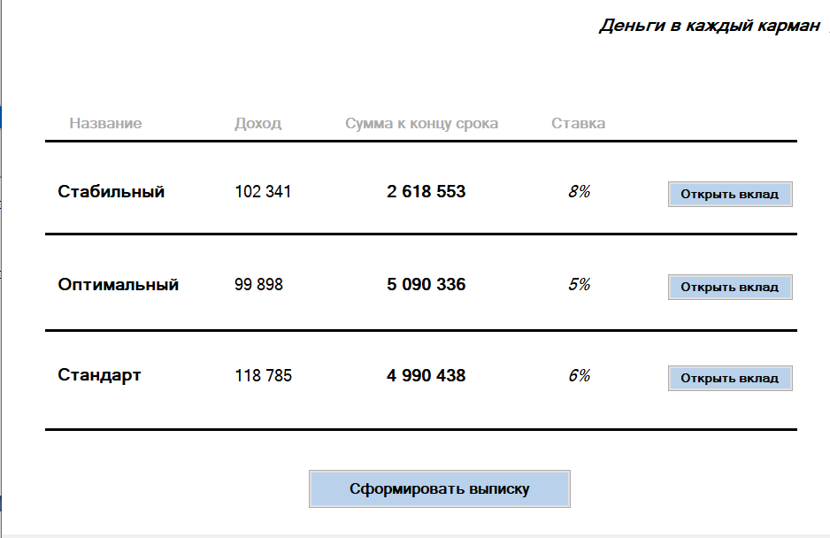

Рисунок 6 - Финальное окно

1. **Создание функций**

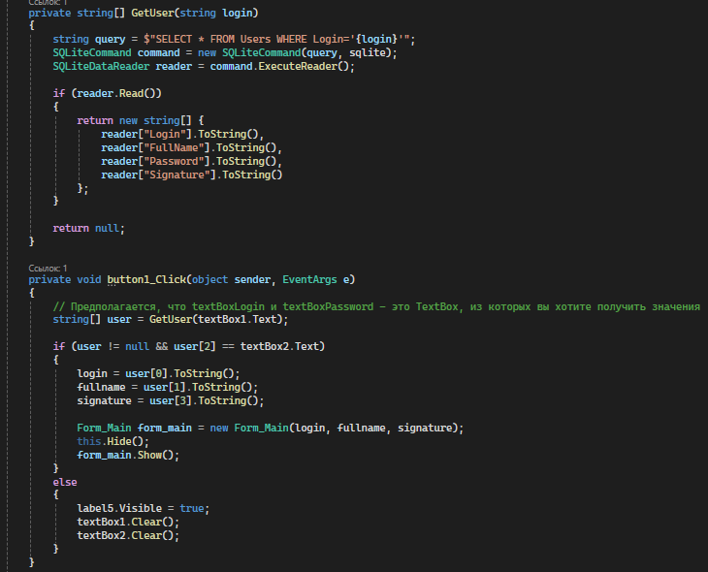

Рисунок 7 - Работа с базой данных при авторизации

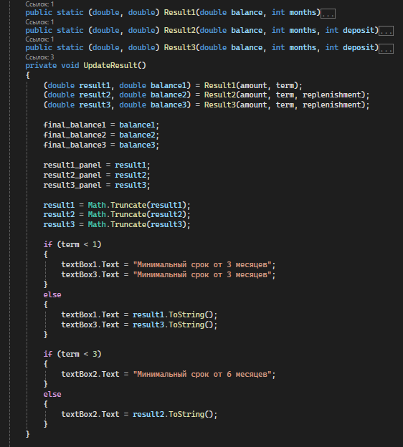

Рисунок 8 - Обновление результатов в калькуляторе

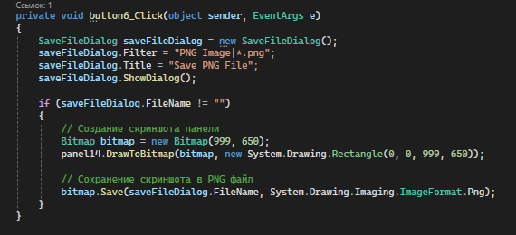

Рисунок 9 - Создание выписки

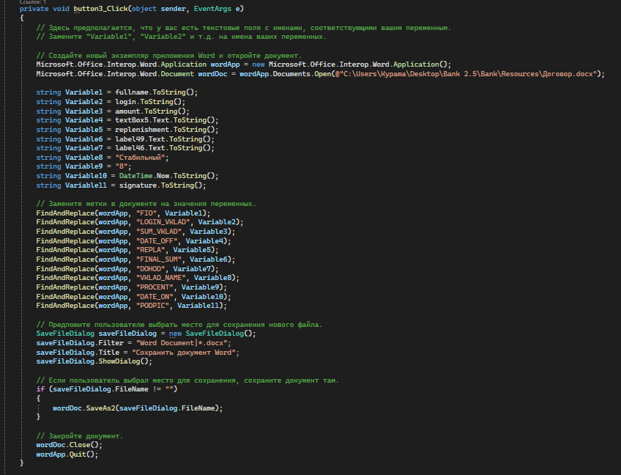

Рисунок 10 - Создание договора между клиентом и банком

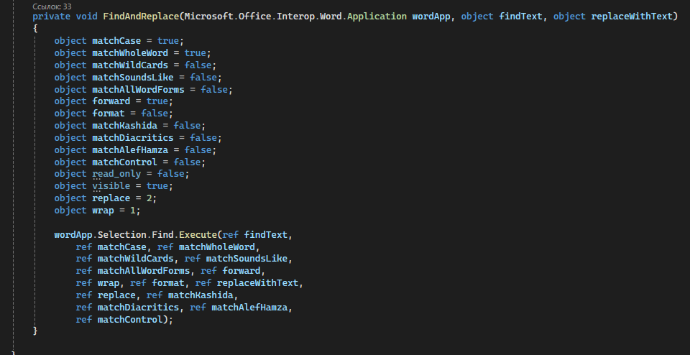

Рисунок 11 - Настройки для работы с Word